Umwelt im Unterricht
www.umwelt-im-unterricht.de

Arbeitsmaterial (Grundschule)

Rollenspiel: Wie funktioniert das Internet?
Die Materialien enthalten Rollenkärtchen und Grafiken. Ausgehend von einem kurzen Rollenspiel veranschaulichen sie wichtige Zusammenhänge bei der Nutzung des Internets.

Hinweise für Lehrkräfte

Was gehört noch zu diesen Arbeitsmaterialien?
Die folgenden Seiten enthalten Arbeitsmaterialien zum Thema der Woche „Wie ist die Energiebilanz der Digitalisierung?“ von Umwelt im Unterricht. Zu den Materialien gehören Hintergrundinformationen, ein didaktischer Kommentar, ein Unterrichtsvorschlag sowie eine Bilderserie. Sie sind abrufbar unter:
https://www.umwelt-im-unterricht.de/wochenthemen/wie-ist-die-energiebilanz-der-digitalisierung/

Inhalt und Verwendung der Arbeitsmaterialien
Die Lehrkraft druckt die Rollenkarten aus und verteilt sie an die Schüler/-innen. Diese erhalten die Aufgabe, die Karten zu lesen und sich entsprechend den Anweisungen zu verhalten. Die Lehrkraft übernimmt die Rolle der Spielleitung.

Es gibt insgesamt 10 Rollen. 9 Rollen werden an einzelne Personen verteilt. Alle anderen Schüler/-innen erhalten Karten mit der Rolle „Video-Datei“. Diese Karte wird entsprechend oft ausgedruckt.

Anweisungen der Spielleitung zur Vorbereitung:
- Die Spielleitung erklärt, dass sich die verschiedenen Teile des Internets an verschiedenen Orten befinden. Darum werden als Erstes die Personen je nach Rolle im Raum verteilt.
- Neben der Spielleitung stehen am Anfang die Personen mit den folgenden Karten:
  - Nutzer/-in
  - Laptop
  - Suchanfrage
  - Klick
- An das gegenüberliegende Ende des Raums in eine Ecke begeben sich:
  - Rechenzentrum mit Suchmaschine
  - Suchergebnis
- An das gegenüberliegende Ende des Raums in die andere Ecke begeben sich:
  - Rechenzentrum mit Video-Server
  - Alle Personen mit Karten, auf denen Video-Daten steht.
- Im Raum dazwischen verteilen sich:
  - WLAN-Router
  - Rechenzentrum mit Auskunftscomputer

Ablauf:
- Die Spielleitung kündigt an, dass es losgeht: Der Nutzer/die Nutzerin will etwas im Internet suchen. Sie fordert den Nutzer/die Nutzerin auf, nach den Anweisungen seiner Karte zu beginnen.
  - Spielleitung und Nutzer/-in legen einen Suchbegriff fest.
  - Sie nennen den Suchbegriff dem „Laptop“.
  - Dieser schickt die Person mit der Rolle „Suchanfrage“ los zum WLAN-Router. Der Nutzer/die Nutzerin bleibt stehen.
  - Die Suchanfrage wird gemäß den Anweisungen auf den Karten weitergeleitet (vom Laptop über WLAN-Router und Auskunftscomputer bis zum Rechenzentrum mit der Suchmaschine).
  - Das Rechenzentrum mit der Suchmaschine schickt die Person mit den Suchergebnissen zurück (gemäß den Anweisungen auf den Karten).

- Nutzer/-in und Spielleitung nehmen das Suchergebnis an und entscheiden sich, auf ein Video zum Suchbegriff zu „klicken“.
  - Sie schicken den „Klick“ los. Die Person wird weitergeleitet bis zum Rechenzentrum mit Video-Server.
  - Der Video-Server schickt auf dem gleichen Weg alle Personen zurück, die eine Rollenkarte „Video-Datei“ haben.

- Das Spiel wird mithilfe der Grafiken ausgewertet. Dabei wird Folgendes deutlich:
  - Am Internet ist eine Vielzahl von Einrichtungen beteiligt.
  - Jeder „Klick“ der Nutzer/-innen löst Datenverkehr im Internet aus.
  - Je nach Art der Nutzung kann sich der Datenverkehr unterscheiden. Video-Daten sorgen für enorm viel Verkehr.

Verwenden einer Grundschul-Schriftart
Die nachfolgenden Texte sind in einer schlichten Standard-Schriftart angelegt, um zu gewährleisten, dass sie mit unterschiedlicher Software bearbeitet werden können. Dadurch kann es Abweichungen von der üblichen Schreibweise in der Grundschule geben, insbesondere beim kleinen „a“. Wenn Sie über eine Grundschul-Schriftart verfügen, können sie die Schriftart der Texte ändern. Stellen Sie dazu die Formatvorlage „Standard“ um. Über geeignete Schriftarten informiert die Internetseite http://schulschriften.net/kostenlose-schriften/. Ein Beispiel ist die kostenlose Schriftart AbeeZee von Fontsquirrel (https://www.fontsquirrel.com/fonts/abeezee).

Übersicht über die Arbeitsmaterialien
Rollenkärtchen: Was gehört zum Internet? 2
Schaubild: Wie funktioniert das Internet? 6
Beispiellösung: Wie funktioniert das Internet? 7

Infotext 1

Rollenkärtchen: Was gehört zum Internet?
Blätter ausdrucken, entlang der Linien trennen und verteilen. Die Karte „Video“-Datei mehrfach ausdrucken und an alle Personen verteilen, die noch keine andere Rolle haben.

Nutzerin oder Nutzer
- Du willst etwas im Internet suchen. Überlege mit der Spielleitung einen Suchbegriff, zum Beispiel „Elefant“. Notiert das Wort auf einem Zettel.

- Teile dem Laptop mit: Ich will mit der Suchmaschine im Internet suchen nach ... (nenne den Suchbegriff). Gib dem Laptop den Zettel.

- Warte, bis du eine Antwort vom Laptop bekommst.

- Wenn die Antwort eintrifft, besprich sie mit der Spielleitung.

- Sage dem Laptop, was du anklicken möchtest.

- Warte, bis du eine Antwort vom Laptop bekommst.

Laptop

- Warte, bis du eine Anweisung vom Nutzer/von der Nutzerin bekommst.

- Schicke die Anweisung weiter an den WLAN-Router.

- Warte, bis eine Antwort kommt.

- Wenn eine Antwort kommt, frage sie: Wer bist du?

- Nenne die Antwort dem Nutzer/der Nutzerin.

- Beginne von vorn: Warte, bis du eine neue Anweisung vom Nutzer/von der Nutzerin bekommst.

Suchanfrage

- Du bist eine Suchanfrage. Du möchtest zur Suchmaschine.

- Warte, bis du eine Anweisung bekommst.

- Wenn du gefragt wirst: Sag, wer du bist und wohin du willst.

„Klick“

- Du bist ein „Klick“ im Internet. Du möchtest zum Video-Server.

- Warte, bis du eine Anweisung bekommst.

- Wenn du gefragt wirst: Sag, wer du bist und wohin du willst.

Suchergebnis

- Du bist ein Suchergebnis im Internet. Du möchtest zum Laptop.

- Warte, bis du eine Anweisung bekommst.

- Wenn du gefragt wirst: Sag, wer du bist und wohin du willst.

- Wenn du beim Laptop bist, erkläre ihm, was du von der Suchmaschine erfahren hast.

Video-Daten

- Du bist Teil einer Video-Datei im Internet. Du möchtest zum Laptop.

- Warte, bis du eine Anweisung bekommst.

- Wenn du gefragt wirst: Sag, wer du bist und wohin du willst.

WLAN-Router

- Du bist ein WLAN-Router.

- Wenn jemand zu dir kommt, frage: Wer bist du und wohin willst du?

- Schicke die Person weiter: Wenn sie zu einem Rechenzentrum will, schicke sie an den Auskunftscomputer. Wenn sie zum Laptop will, schicke sie zum Laptop.

- Warte, bis wieder jemand kommt, und beginne von vorn.

Rechenzentrum mit Auskunftscomputer

- Du bist ein Auskunftscomputer.

- Wenn jemand zu dir kommt, frage: Wer bist du und wohin willst du?

- Schicke die Person weiter an das gewünschte Ziel.

- Warte, bis wieder jemand kommt, und beginne von vorn.

Rechenzentrum mit Suchmaschine

- Du bist ein Rechenzentrum, in dem eine Suchmaschine läuft.

- Wenn jemand zu dir kommt, frage: Wer bist du und wohin willst du?

- Wenn es eine Suchanfrage ist, frag sie nach dem Suchbegriff. Nenne ihr das Suchergebnis: Zu diesem Begriff gibt es ein Video auf dem Video-Server.

- Schicke das Suchergebnis los an den Auskunftscomputer.

Rechenzentrum mit Video-Server

- Du bist ein Rechenzentrum, in dem ein Video-Server läuft.

- Wenn jemand zu dir kommt, frage: Wer bist du und wohin willst du?

- Schicke die Video-Dateien los an den Auskunftscomputer
Arbeitsmaterial

Schaubild: Wie funktioniert das Internet?
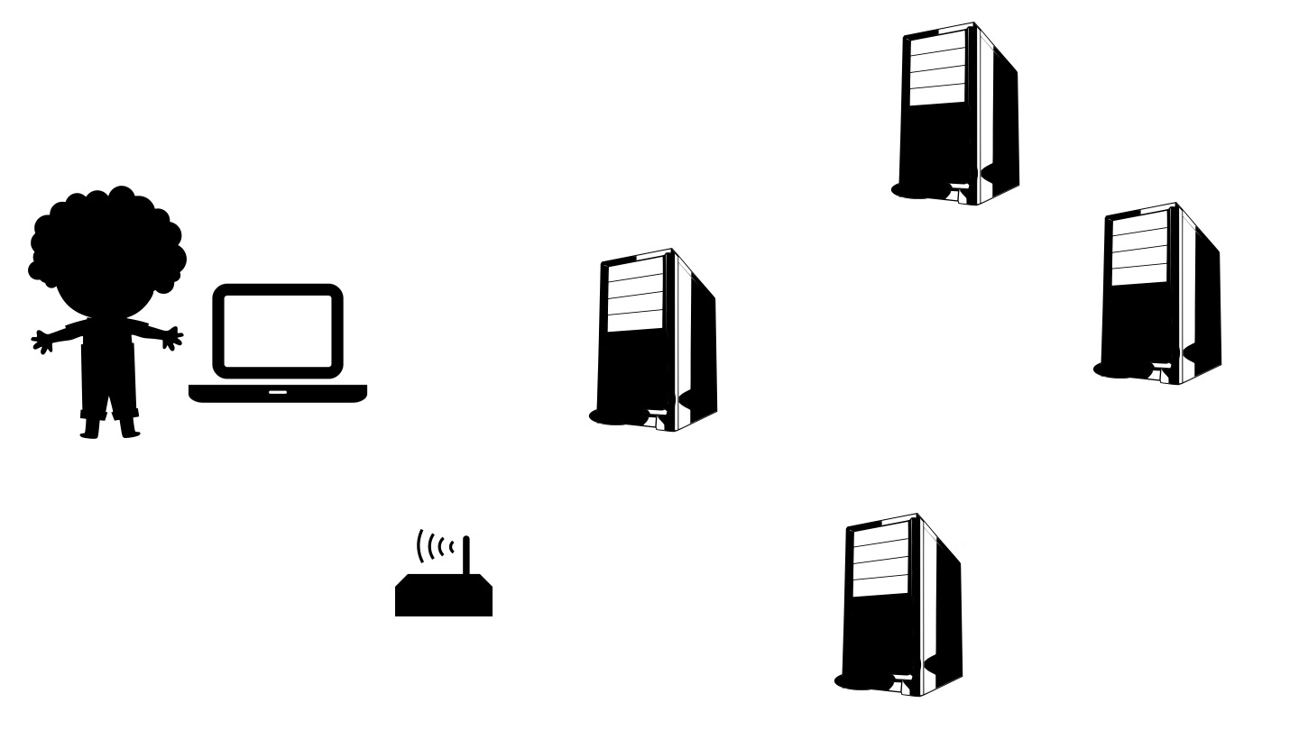
Arbeitsmaterial

Beispiellösung: Wie funktioniert das Internet?
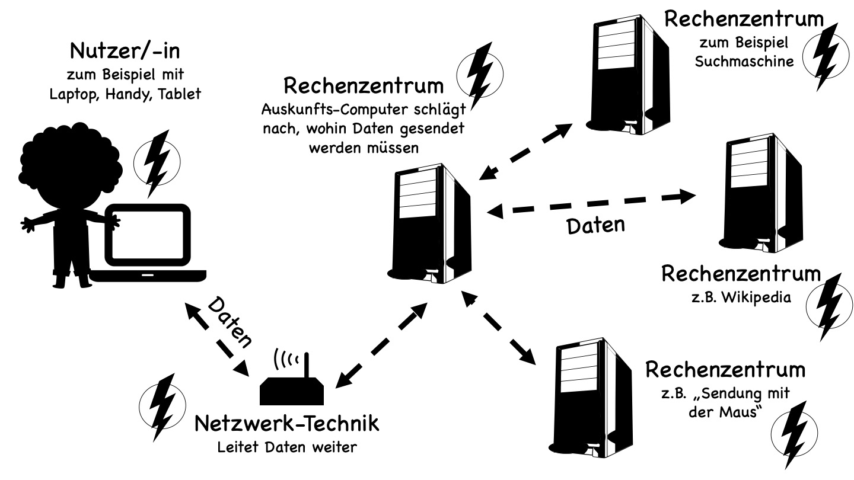

Bilder: Lizenzangaben und Quellen

Nutzer/-in
Lizenz: Public Domain / Creative Commons CC0
Quelle: https://svgsilh.com/image/2480290.html

Blitz
Lizenz: Public Domain / Creative Commons CC0
Quelle: https://svgsilh.com/image/297607.html

Smartphone
Urheber: bartekhdd
Lizenz: Public Domain / Creative Commons CC0
Quelle: https://pixabay.com/de/smartphone-symbol-moderne-schwarz-1557796/

Laptop
Urheber: Dave Gandy
Lizenz: Creative Commons CC BY-SA 3.0
Quelle: https://commons.wikimedia.org/wiki/File:Laptop_font_awesome.svg

WLAN-Router
Lizenz: Public Domain / Creative Commons CC0
Quelle: https://svgsilh.com/image/159828.html

Server
Lizenz: Public Domain / Creative Commons CC0
Quelle: https://svgsilh.com/image/23312.html

